Алюминиевая телескопическая лестница серии TLS.

ПАСПОРТ

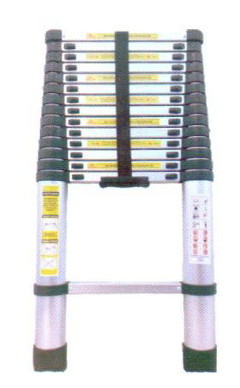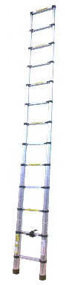

- НАЗНАЧЕНИЕ ИЗДЕЛИЯ

Алюминиевая телескопическая приставная лестница серии TLS предназначена для проведения различных видов работ на высоте до 5 м.

- ТЕХНИЧЕСКИЕ ХАРАКТЕРИСТИКИ

Артикул | Кол-во ступеней | 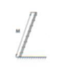 | Габариты в сложенном состоянии, см | Масса, кг
TLS2.6 | 9 | 2,6 | 8х48х78 | 6,4
TLS3.2 | 11 | 3,2 | 9х48х84 | 8,4
TLS3.8 | 13 | 3,8 | 9х48х91 | 10,5
TLS4.1 | 14 | 4,1 | 10х48х94 | 11,6
TLS4.4 | 15 | 4,4 | 10х48х97 | 12,3
Примечание: на линейные размеры и вес погрешность может составлять ±5%

- КОМПЛЕКТ ПОСТАВКИ

Алюминиевая телескопическая лестница…………………………………1шт
Инструкция по технике безопасности……………………………………..1шт

- УСТРОЙСТВО И ПРИНЦИП РАБОТЫ.
Алюминиевая телескопическая лестница представляет собой лестницу, выдвигающуюся телескопическим методом на определенную высоту. Каждая ступень (кроме первой ) имеет с двух сторон фиксаторы. Шаг регулировки по высоте – 300 мм.
Телескопическая лестница удобна в хранении и транспортировке. Ступени в сложенном состояние фиксируются ремнем.
Профиль лестницы изготовлен из высокопрочного алюминиевого сплава в соответствии с требованиями ГОСТ22233-2001.
Ступени имеют противоскользящую рельефную поверхность.
На концах секции пластиковые колпаки-антипроскальзователи.
Принцип работы:
Установите лестницу на твердую ровную поверхность, поставьте одну ногу на нижнюю ступеньку. Выдвиньте верхнюю ступеньку и проверьте, чтобы обе кнопки-фиксаторы защелкнулись. Каждая ступенька лестницы оснащена двумя стопорными штифтами (фиксаторами), которые защелкиваются и блокируют ее. При раздвигании лестницы они автоматически входят в верхние отверстия.
Повторяйте процедуру с каждой следующей ступенькой до тех пор, пока не раздвинете всю лестницу.
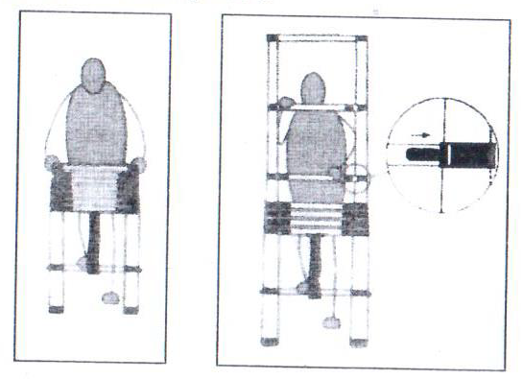
При открытии лестницы на промежуточную высоту – поставьте ногу на нижнюю ступеньку и выдвиньте нижнюю секцию обеими руками (проверьте защелкивание обоих фиксаторов), затем выдвиньте следующую секцию (снизу) и т.д. Продолжайте раздвигать лестницу по секциям до нужного предела.

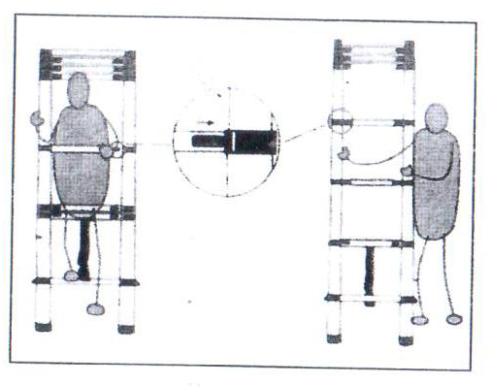
После выдвижения секции обязательно проверять фиксаторы (должны быть в положении «блокировано»).
При сложении лестницы – потяните кнопки (фиксаторы), до тех пор пока механизм не откроется. При этом соответствующая секция сложится. Продолжайте процедуру до полного сложения лестницы. Сложенные ступени зафиксируйте ремнем.

5. МЕРЫ БЕЗОПАСНОСТИ.
5.1. Перед использованием лестницы необходимо убедиться, что ваше физическое состояние позволяет работать на высоте.
5.2. Перед началом использования лестницы нужно убедиться в исправности лестницы. Эксплуатация поврежденной лестницы запрещена. Необходимо проверить наличие и целостность всех составляющих частей и узлов лестницы.
5.3. Лестница должна быть установлена в правильном положении. Оптимальный наклон приставной лестницы должен составлять 65 -75 градусов.
5.4. Лестница должна быть установлена на горизонтальной ровной твердой нескользкой поверхности. Убедиться, что верхняя часть лестницы правильно расположена: лестница должна опираться на обе боковины (не опирайте лестницу ни на одну из ее ступенек).
5.5. Запрещается самостоятельно ремонтировать лестницу, изменять ее конструкцию, например для ее удлинения. При использовании лестницы – расстояние между ступенями (выдвинутыми) должно быть одинаковым, фиксаторы в положении «заблокировано».
5.6. Максимально допустимая нагрузка на лестницу – 150кг.
5.7. При работе на лестнице пользоваться «Правилами по охране труда при работе на высоте», утвержденными Приказом Минтруда России от 16.11.2020г. №782н.
5.8. При закрытии лестницы во избежание риска повреждения пальцев рук не ставьте их на ступени или между ступенями при закрытии лестницы.
5.9. При подъеме, спуске и работе располагайтесь лицом к лестнице, следите за равновесием и сохраняйте вертикальное положение тела.
5.10. Общие меры безопасности кратко изложены на лестничных наклейках в виде международных пиктограмм, расшифровка которых приведена ниже.
 | Перед применением прочитайте паспорт и инструкцию по технике безопасности | 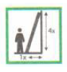 | угол установки должен быть 65-75⁰ к горизонтальной плоскости
 | Только один человек на лестнице | 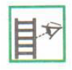 | Перед использованием осмотрите лестницу на повреждения
  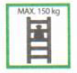 | Максимально допустимая нагрузка на лестницу – 150кг | 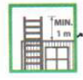  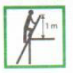 | Для перехода с лестницы на более высокий уровень приставные лестницы должны быть выдвинуты выше места примыкания минимум на 1 м.
 | Нельзя вывешиваться слишком далеко; пользователи должны держать центр тяжести между стойками и стоять обеими ногами на одной и той же ступени. |  | Лестница должна быть прислонена к плоской, твердой поверхности и перед использованием надежно закреплена
   | Поверхность должна быть ровной, твердой, лестница должна стоять устойчиво |    | Нельзя шагать (сходить) с приставной лестницы без ее дополнительного крепления на большей высоте, например, без ее закрепления или использования соответствующего приспособления для обеспечения устойчивости.
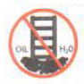  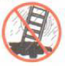 | Лестницы нельзя устанавливать на скользкие поверхности (например, лед, глянцевые поверхности или явно загрязненные твердые поверхности)

6. ТРАНСПОРТИРОВКА И ХРАНЕНИЕ.

6.1.Во избежание повреждений при транспортировке, лестница должна быть защищена и закреплена надлежащим образом.
6.2.Избегать при эксплуатации и транспортировке контакта лестницы с агрессивными средами (соль, щелочь, кислота, противогололедные реагенты и прочее). В случае такого контакта промыть лестницу водой и протереть насухо.
6.3.Необходимо хранить лестницу в сухом помещении.

7. СВИДЕТЕЛЬСТВО О ПРИЕМКЕ

Алюминиевая телескопическая лестница серии TLS признана годной для эксплуатации.

Дата продажи «____» ___________________20___г.
(заполняется продавцом)

- ГАРАНТИЙНЫЕ ОБЯЗАТЕЛЬСТВА

Гарантийный срок – 12 месяцев со дня продажи (гарантийный срок не распространяется на изнашивающие запасные части (пластиковые изделия)) или 18 месяцев со дня изготовления.
Право на гарантийное обслуживание утрачивается, в случае:
- если изделие было разобрано, отремонтировано, испорчено самим покупателем или третьими лицами;
- естественного износа;
- прочих причин, находящихся вне контроля продавца и изготовителя.
Гарантия не предусматривает возмещения материального ущерба и травм, связанных с эксплуатацией нашего изделия.
В случае использования гарантийных обязательств истец организует отправку бракованного изделия на предприятие-изготовителя (для проведения технической экспертизы, ремонта или замены) за свой счет и на свой риск.

Производитель
ООО «АЛЮМЕТ»
Адрес: Россия, 141825, Московская область, г. Дмитров, д. Шелепино, владение 121, строение 1.
Телефон: +7(495) 668-1073
E-mail: info@alumet.ru www: alumet.ru

